Қостанай педагогикалық колледжінде теориялық оқыту журналын жүргізу бойынша ұсыныстар

Аралас оқыту форматы және ТжКБ жүйесіне жаңартылған білім беру жүйесін енгізу міндетті құжаттаманы жүргізу бойынша уақтылы және дұрыс шешім қабылдауды талап етеді.
Журналдарды тексеру оқу жылының басынан бастап топ студенттерінің тізімдерін толтырудың дұрыстығына, бұйрықтың нөмірі мен колледжге қабылданған күнін, аты-жөні кітапшасының нөмірлерінің бар-жоғын, студенттердің жеке істерінен қажетті мәліметтер: тұрғылықты мекенжайы, ата-аналар мен студенттердің байланыс телефондары, пәндердің/модульдердің атауы.
Колледжде теориялық оқыту журналдары Қазақстан Республикасы Білім және ғылым министрінің 2020 жылғы 6 сәуірдегі № 130 бұйрығына сәйкес жүргізіледі. Орта білім беру ұйымдарын жүргізу үшін педагогикалық қызметкерлерге қажетті құжаттар тізбесін бекіту туралы, техникалық және кәсіптік, орта білімнен кейінгі білім беру және олардың нысандары.
Журнал теориялық дайындықты есепке алу және оқу-тәрбие жұмысының қорытындысын шығару үшін қатаң есеп беру құжаты болып табылады. Журнал бір оқу тобына жүргізіледі және бір оқу жылына арналады. Журналдағы барлық жазбалар анық, ұқыпты түрде көк сиямен шарикті қаламмен жазылып, түзетулерге жол берілмейді.
Студенттердің сабаққа қатысуы мен ағымдағы үлгерімі, сабақ мазмұны мен үй тапсырмасы, өткізілген сағат саны есепке алынатын № 5.3. нысанын толығырақ қарастырайық.

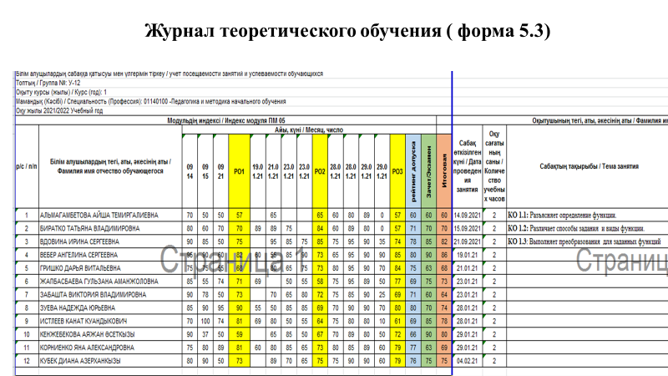

Бақылау, зертханалық және басқа да жұмыс түрлері бойынша бағалау орындалған күні бағанда қойылады.
Сабаққа немесе кеңеске студенттің келмеуі «ж» әрпімен белгіленеді.
Колледжде бағалаудың екі түрі бар.
4 курстар сызықтық жүйемен жұмыс жасайды. Бұл топтарда мұғалімдер дәстүрлі бес балдық жүйе бойынша студенттерді бағалайды. Әр айдың соңында пән бойынша 4 және одан да көп сабақтар өткізілсе, міндетті түрде журналдарға аралық бақылау қойылады. Аралық бақылау нәтижелері топ кураторларына тапсырылады. Семестрлік бағаны қою кезінде аралық бақылаудың нәтижесі есепке алынбайды.
Модульдік және кредиттік-модульдік жүйеге қатысатын топтар. Бұл 1, 2, 3 курстардан тұратын топ. Бағалау рейтингтік жүйе бойынша (100 баллдық жүйе бойынша) жүргізіледі. Бір модульді бірнеше оқытушы оқытқан жағдайда бұл форманы әр оқытушы сабақ кестесіне сәйкес кезекпен толтырады. Сондықтан журналды уақытылы және дұрыс толтыру қажет.Үшінші курстың топтары модульдік жүйеде оқиды. Әрбір модульде пәндер бар. Әрбір пәннің бірнеше оқу нәтижелері бар. Журналды толтыру кезінде әрбір модуль мұғалімі оқу нәтижесін аяқтағаннан кейін журналға ОН жазып береді.
1 және 2 курстар модулінде тек оқу нәтижелерін қамтиды. Әрбір мұғалімнің бір ғана оқу нәтижесі болады.
Әр семестрдің соңында (соңғы жұпты жетекшілік ететін оқытушы) жұмыс оқу жоспарына сәйкес модуль бойынша жалпы орташа баға белгіленеді. Бұл қабылдау рейтингі.
Оқу пәні/модуль игерілген болып саналады, егер студент кемінде 50 балл жинаса.
Егер модуль емтиханды қарастырса, онда емтихан бағасы да журналға жазылады және қорытынды баға көрсетіледі.
Бұл топтардағы межелік бақылау журналдарда тіркелмейді, бірақ мұғалімдер межелік бақылауды қорытындылап, топ кураторларына тапсырады.
Жартыжылдық (семестр) және оқу жылының қорытындысын, сондай-ақ оқу жоспарларының орындалу барысы туралы ақпаратты оқытушылар «Оқыту және тәрбие жұмысының нәтижелері» (№ 5.5 нысаны) беттеріне енгізеді. Бұл беттерде әдіскерлердің жұмысқа орналастыру бойынша оқу бағалары орналастырылған. Әр студенттің теориялық сабақта өткізіп алған сағаттарының жалпы санын топ кураторы белгілейді.
Жартыжылдық (семестр) және оқу жылына арналған сметаларды, сондай-ақ оқу жоспарларының орындалу барысы туралы ақпаратты оқытушылар «Оқыту және тәрбие жұмысының нәтижелері» (No 5.5 нысаны) беттеріне енгізеді. Бұл беттерде әдіскерлердің оқу бағалары орналастырылған. Әр студенттің теориялық сабақта өткізіп алған сағаттарының жалпы санын топ кураторы белгілейді.

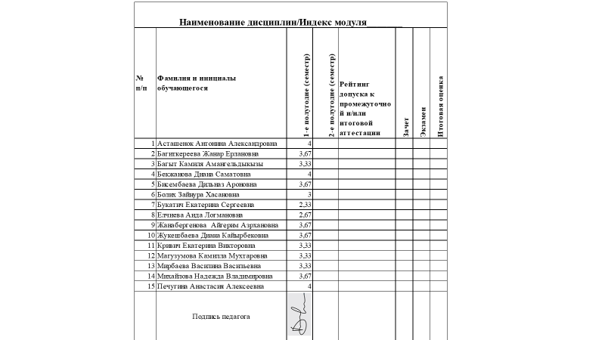

Бөлім меңгерушісі ай сайын, директордың оқу ісі жөніндегі орынбасары үш айда бір рет теориялық оқу журналдарының толтырылуына бақылау жасайды. Тексеру нәтижелері бойынша журналдарды тексеру актісі жасалады, онымен мұғалімдер танысады. Жылына бір рет журналдарды колледж директорыны тексереді.
Оқытушылар колледждің 2020 жылғы 18 қыркүйектегі № 191-ө «Қостанай педагогикалық колледжі студенттерінің оқу жетістіктерін бағалаудың баллдық-рейтингтік әріптік жүйесі туралы ережені бекіту туралы» ішкі бұйрығының талаптарын қатаң сақтайды және журналдарды уақтылы толтыру, осылайша студенттермен және олардың ата-аналарымен болуы мүмкін даулардың алдын алу.

Бөлім меңгерушісі Ким Р.А.

